网址：pay.531gw.com

网站的超级后台pay.531gw.com/adminlink
账号密码 lin77 facai123456

网站的普通后台pay.531gw.com/gmuser
账号密码 a123456 a123456

数据库网址：http://123.57.59.84/phpMyAdmin/
账号密码 root facai123456

- 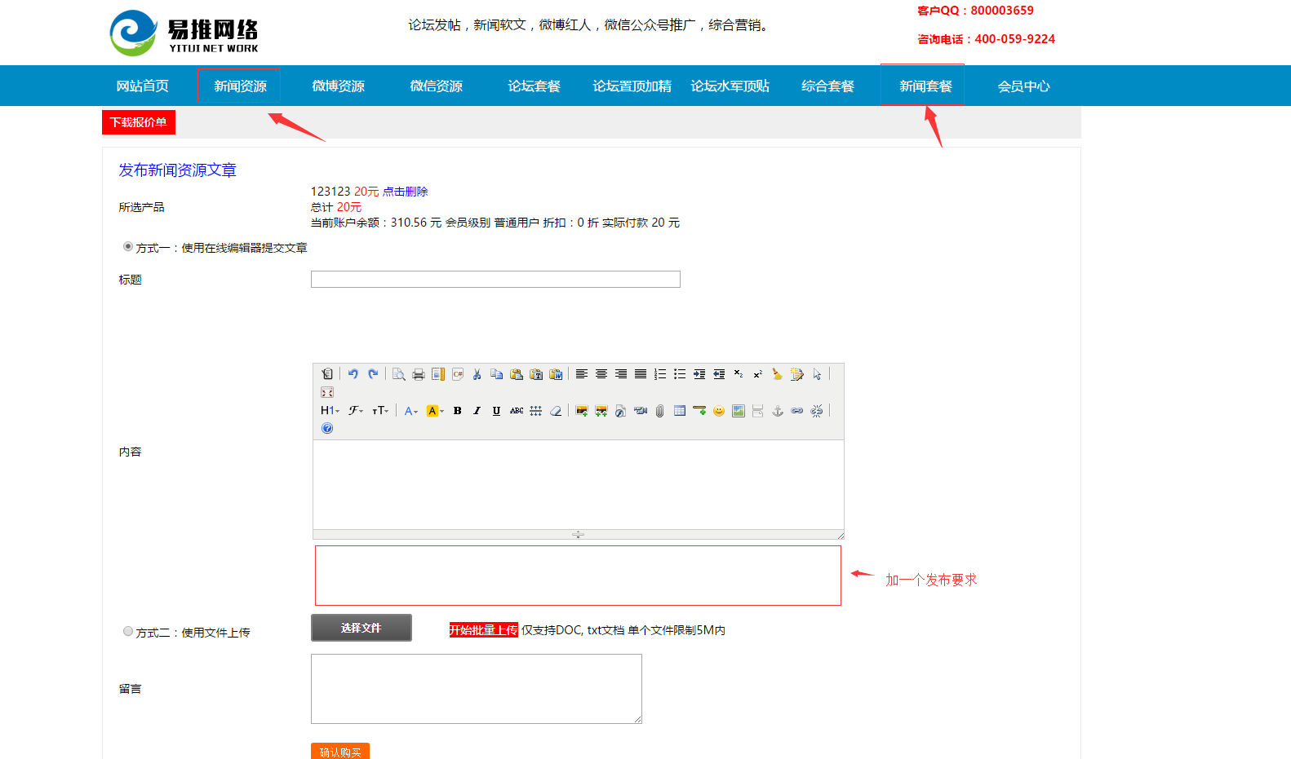

修改新闻列表，（两个列表）新闻资源、新闻套餐。文件在更目录的（add_news.php与add_newstc.php）这两个文件

网站的超级后台pay.531gw.com/adminlink
账号密码 lin77 facai123456

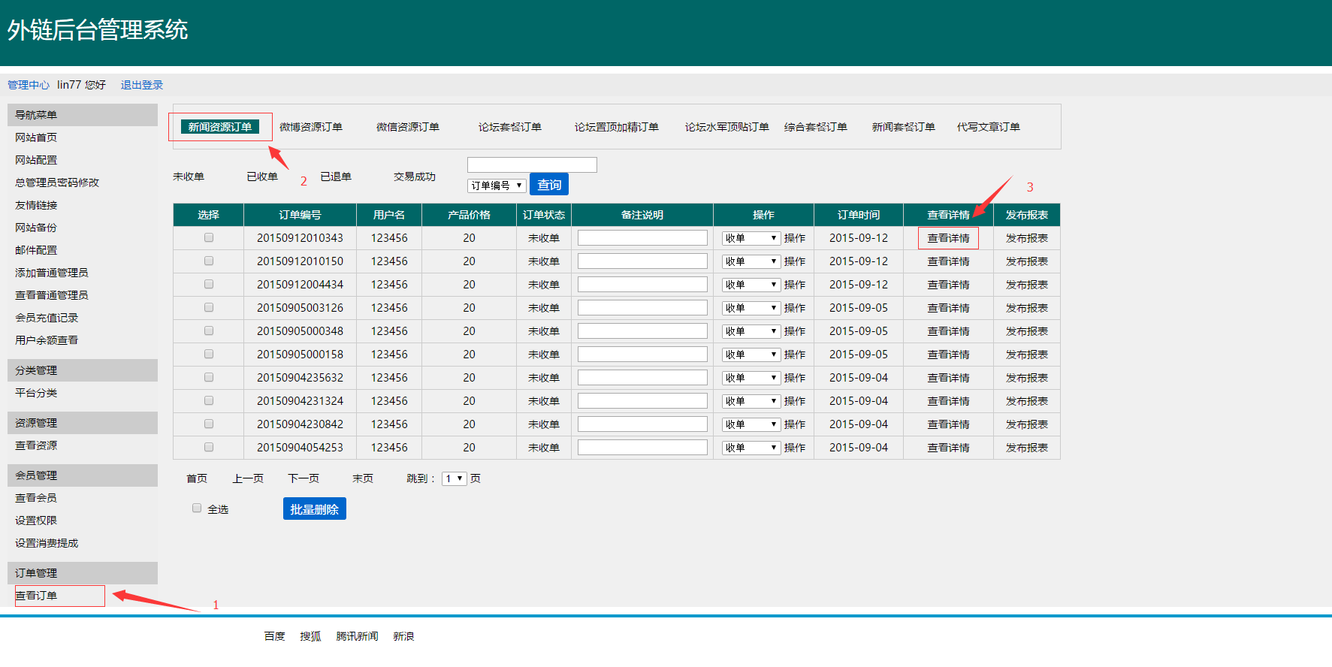
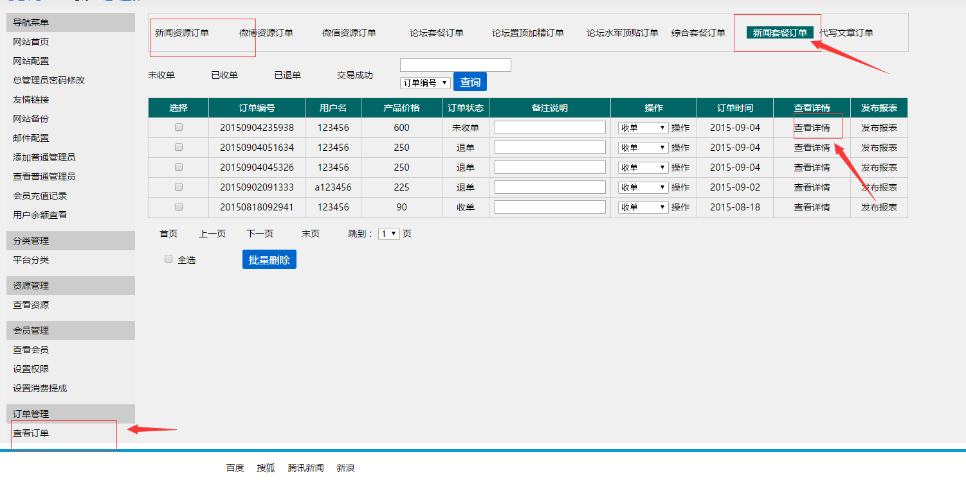
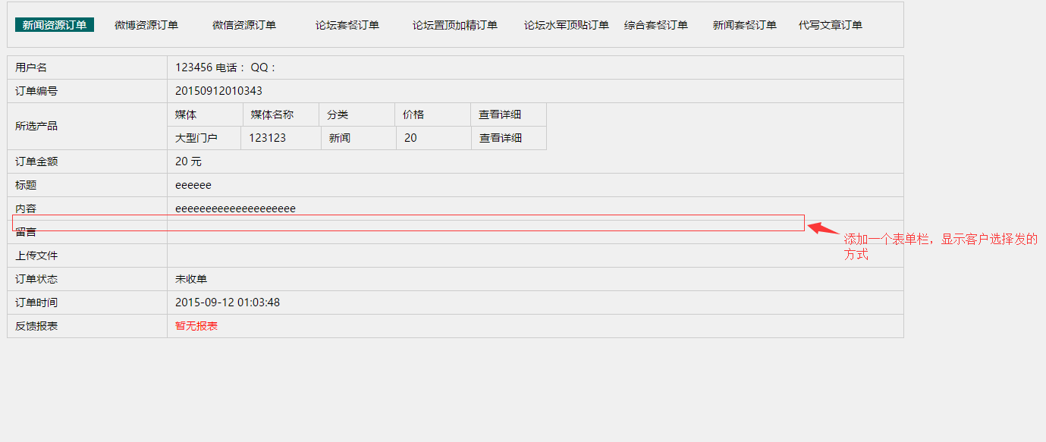
另外也需要修改管理后台的订单查询栏（/adminlink/show_news.php、/adminlink/show_news.php）这两个文件进行修改

注意：管理后台分为两个，一个是超级管理员的后台，一个是普通管理员的后台，所以就要改两次（普通后台/gmuser 超级后台/adminlink）,(普通后台也有一个订单查询后台（/gmuser/show_news.php、/gmuser/show_news.php）)

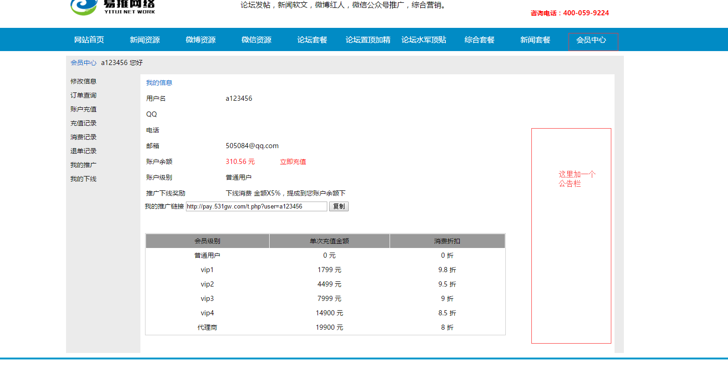
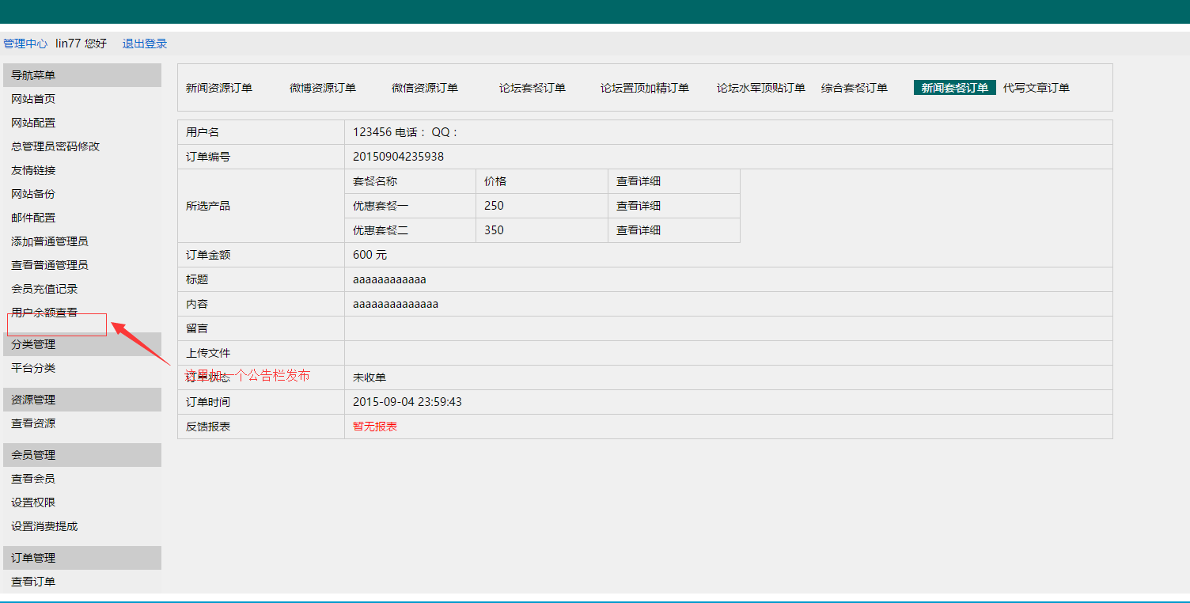
只需要在超级管理后台加即可，普通管理后台的不需要添加。（在这个文件修改adminlink/left.php）

公告栏的发布参考。

标题:（编辑框）
内容：（html可视编辑框）
类似与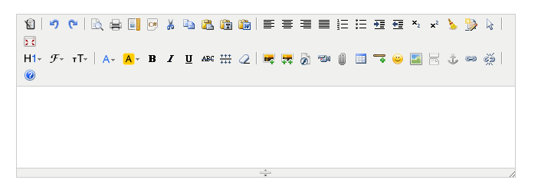
后台的公告栏，需要做一个发布列表就是，发布后的文章列表。方便查看以往发过的公告，和删除文章等

